DLW MARMORETTE 2.5 MM - Bahnen

Gerflor

Eigenschaften

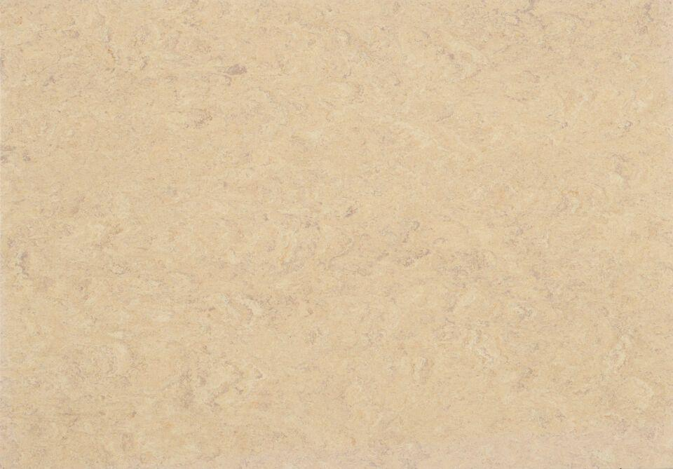

Benutzungsintensität

Klasse 23, Klasse 34, Klasse 43

Bewertungsgruppe Rutschgefahr

R 9

Farbton

beige, blau, braun, dunkelbraun, dunkelgrau, grau, grün, hellbeige, orange, rot, violett

Oberfläche

glatt, marmoriert

Werkstoff

Linoleum

Breite (mm)

2.000,00

Länge (mm)

31.000,00

Aufladungsspannung im Begehversuch

max. 2 kV (antistatisch)

Befestigung

vollflächig kleben

Beständigkeit Belag

gegen Öle und Fette, gegen Zigarettenglut

Brandverhalten

Cfl-s1

Chemische Beständigkeit

chemikalienbeständig gem. Herstellerangabe, haushaltschemikalienbeständig

Farbechtheit

lichtecht

Lieferform

Rolle

Dicke Nutzschicht (mm)

2,50

Gesamtdicke Belag (mm)

2,50

Gewicht (kg/m²)

2,90

Reflexionsgrad (%)

6,80 - 60,40

Resteindruck (mm)

0,11

Trittschallverbesserungsmaß (dB)

5,00

Wärmedurchlasswiderstand (m²*K/W)

0,02

Wärmeleitfähigkeit (W/(m*K))

0,17

Gerflor_Farbcode

0003, 0018, 0019, 0022, 0023, 0026, 0028, 0040, 0042, 0043, 0045, 0049, 0050, 0053, 0054, 0055, 0056, 0059, 0070, 0072, 0073, 0075, 0076, 0083, 0089, 0090, 0091, 0092, 0096, 0098, 0099, 0100, 0106, 0108, 0117, 0118, 0119, 0121, 0122, 0128, 0129, 0130, 0132, 0136, 0138, 0145, 0146, 0148, 0149, 0153, 0155, 0158, 0160, 0164, 0166, 0172, 0173, 0211, 0224, 0243, 0251, 0252, 0253, 0254

Desinfektionsmittelbeständig

Ja

Lichtechtheit

≥ Stufe 6

Nachhaltigkeit

besteht aus 98 % natürlichen Rohstoffen, von denen 76 % schnell nachwachsend sind, ist 100 % recycelbar und besteht aus bis zu 40 % Recyclingmaterial

Oberflächenvergütung

Neocare

REACH-konform

Ja

Zertifikate

FloorScore®, Blauer Engel, M1, Nordic Ecolabel (Swan), Cradle to Cradle Silber

Frei von Schwermetallen

Ja

TVOC (28 Tage)

< 10 µg/m³

Antibakterielle Aktivität (E. coli – S. aureus – MRSA)

> 99 % wachstumshemmend nach 24 Std.

Antivirale Aktivität (Humanes Coronavirus 229E)

98,65 % antivirale Aktivität nach 5 Std.

NCS Farbton

3050-Y70R, 5020-R70B, 8000-N, 2070-Y70R, 2050-G60Y, 6020-R70B, 7502-R, 4005-Y50R, 3010-R80B, 2010-Y90R, 2010-Y80R, 2060-Y30R, 4010-G30Y, 4000-N, 4030-B, 4010-R90B, 2020-Y40R, 5500-N, 2070-Y90R, 3010-Y30R, 6030-B10G, 6502-R, 4030-R90B, 7005-R50B, 1030-R, 6020-R90B, 4005-Y20R, 1515-Y30R, 5020-G90Y, 5010-Y50R, 1510-Y40R, 3502-B, 3040-Y60R, 3040-Y50R, 3020-Y30R, 2005-Y50R, 2030-Y10R, 2040-Y30R, 6010-G50Y, 4010-Y70R, 4010-B70G, 4040-B60G, 5010-R90B, 4030-R60B, 5502-R, 8005-Y80R, 4040-R, 2030-Y60R, 2040-Y20R, 3030-G40Y, 8010-R70B, 2010-Y10R, 2020-G50Y, 6020-R80B, 6010-Y70R, 3005-Y20R, 2005-Y20R, 2020-Y30R

Weichmacherfrei

Ja

Standortisolation

> 200 kΩ

Unterschicht

Jutegewebe